**COMISIA DE MANAGEMENT BURSE ȘCOLARE**

**BURSE ȘCOLARE**

**ANUL ȘCOLAR 2024-2025**

Începând cu data de 11.07.2024, a intrat în vigoare Metodologia-cadru de acordare a burselor școlare, aprobată prin **OME 5518/2024:**

Conform prevederilor din Metodologia-cadru, se acordă următoarele tipuri de burse:

### Bursă de excelență olimpică I ;

1. **Bursă de excelență olimpică II;**
2. **Bursă de merit ;**
3. **Bursă de reziliență;**
4. **Bursă socială;**

**A)-B). BURSA DE EXCELENȚĂ OLIMPICĂ I ȘI II**

**OLIMPICĂ I** - se acordă elevilor care obțin premiile I, II, III și mențiune la olimpiadele internaționale, respectiv campionatele școlare internationale.

**OLIMPICĂ II** - se acordă elevilor care obtinpremiile I, II, III la olimpiadele școlare naț iona le organizate și finanțate de Ministerul Educației.

**CONDIȚII** - elevi promovați, nota 10 la purtare la finalul anului școlar anterior, copii după diplomele obtinute certificate pentru conformitate cu originalul la nivelul unității de învățământ în primele 25 zile de la începerea cursurilor.

**Se acordă în baza unei cereri depuse de părinte/reprezentant legal/elev major*.***

**BURSE DE MERIT și BURSE DE REZILIENȚĂ**

**! Numarul de elevi beneficiari ai bursei de merit acordate pe baza de medie, cumulat cu numarul de elevi beneficiari ai bursei de reziliență, acordată pe baza de medie,** **este de 30% din numărul de elevi ai fiecarei clase.**

**C). BURSA DE MERIT**

Bursele de merit se acordă după cum urmează:

1. **R ezu lta te șco la r e (medie) –** elevilor din fiecare clasă cu **medii generale** pe anul școlar anterior **egale sau mai mari de 9,5**

* pentru fiecare clasa a IX-a se aplica procentul de 30% în ordinea descrescătoare a mediilor de admitere la liceu egale sau mai mari de 9,50.

*Pentru acordare bursei de merit pe baza rezultatelor obținute (medie) nu sunt necesare cereri.

### Rezultate la olimpiade, concursuri, campionate

1. Premiile I, II, IIl **la etapele județene ale olimpiadelor școlare recunoscute de Ministerul Educației**.

### Premiul I la etapele naționale ale concursurilor școlare și extrașcolare recunoscute de Ministerul Educației.

1. Elevilor care au obținut **medalii de aur/locil I la campionatele naționale** organizate de federațiile sportive naționale olimpice/probe olimpice.

**Pentru acordarea burselor de merit pentru rezultate la olimpiade, concursuri, campionate sunt necesare copii de pe di plome le o bțin ute certificate pentru conformitate cu o rig in a lu l la n i velu l u n it ă ț ii d e în vă ț ă m â n t în primele 25 zile de la începerea cursurilor.**

**CONDIȚII** : elevi promovați, nota 10 la purtare la finalul anului școlar anterior, copii după documente (olimpiade, concursuri, competiții).

## D). BURSA DE REZILIENȚĂ

Bursele de reziliență se acordă după cum urmează:

* 1. **Rezu lta te șco la r e** – elevilor care au obținut cel puțin **media generală 7** în anul școlar anterior celui în care se acordă bursa, în ordinea descrescătoare a mediilor generale

* pentru fiecare clasa a IX-a care au obținut cel puțin media de admitere 7, în ordinea descrescătoare a mediilor de admitere

* 1. **Elevilor cu afectiuni** oncologice și/sau cronice cf. art.7, alin.(3),lit.d) din prezenta metodologie

***CONDIȚII*** *: elevi promovați, nota 10 la purtare la finalul anului școlar anterior*

**! Bursele de merit și de reziliență c ar e au la bază me dia se acorda la propunerea profesorului diriginte, nefiind condiționate de depunerea unei cereri în acest sens.**

**E). BURSELE SOCIALE**

Bursa socială se acordă elevilor care se încadrează în cel putin una dintre următoarele situații:

1. **VENITURI MICI** - se acorda elevilor proveniți din familii care realizează un venit mediu net lunar pe membru de familie, supus impozitării, pe ultimele 12 luni anterioare cererii (septembrie 2023-august 2024), mai mic de 50% din salariul minim net pe economie. (2363lei *50%=1182lei)

**\*familie** – vezi art.5, alin(1) și (2) din OME 5518/2024.

1. **ORFANI** - cu unul sau ambii părinți decedați și elevi asupra cărora a fost instituita o forma de protecție sociala, fără a se lua în considerare nivelul venitul mediu pe membru de familie.
2. **FAMILII MONOPARENTALE** – care realizează un venit mediu lunar pe membru de familie, supus impozitării, pe ultimele 12 luni anterioare cererii, mai mic de un salariu minim net pe economie (2363lei).

**\*familie monoparentala**- vezi art.5, alin (3) si (4) din OME 5518/2024

1. **MEDICALE/ CES**
   1. - elevi care au deficiente/afectări funcționale produse de boli conf. Ordinului ministrului sănătății 1306/1883/2016.
   2. - elevi cu afectiuni oncologice și/sau cronice cf. art.7, alin.(3),lit.d) din prezenta metodologie, fără a se lua ăn considerare nivelul venitului mediu pe mebru de familie.

### ACTE PENTRU ACORDAREA BURSELOR

* + 1. Dosar care să conțină:
    2. **Cererea** părintelui /reprezentantului legal/elevului major de acordare a bursei vizată de diriginte (*Cerere acordare bursa*);
    3. **Acordul privind prelucrarea datelor cu caracter personal (***Acord prelucrare a datelor*);
    4. **Copii** după:
       - act de identitate părinte/repreprezentant legal.
    5. **Acte doveditoare** pentru tipul de bursa solicitat:

1. **Burs ă de ex celenț ă ol impică I ș i I I** – se depun **cop ii de pe d ipl omele obț inut e** certificate pentru conformitate cu originalul la nivelul unității de

învățământ.

1. **Burs ă de mer it - rezultate la olimpiade, concursuri, campionate** - se depun

**copi i de pe d ipl omele obț in ut e** certificate pentru conformitate cu originalul la nivelul unității de învățământ.

1. **Burs ă s ocia lă - venituri mici :**
   * Declaratie pe proprie raspundere privind veniturile nete, cu caracter permanent, obtinute pe ultimele 12 luni anterioar cererii, realizate de membrii familiei, supuse impozitări (*Declaratie venituri nete*);
   * Documente doveditoare ale componenței familiei: certificate de naștere ale copiilor sub 14 ani, actele de identitate ale persoanelor care au peste 14 ani, acte referitoare la strea civilă de la momentul depunerii cererii.
2. **Burs ă s ocia lă - orfani** – se depun copii acte doveditoare (certificat de naștere elev și certificat deces părinte).
3. **Burs ă s ocia lă - fam il ie mon opare nt ală** 
   * Declaratie pe proprie raspundere privind veniturile nete, cu caracter permanent, obtinute pe ultimele 12 luni anterioar cererii, realizate de membrii familiei, supuse impozitării (*Declaratie venituri nete*);
   * Documente doveditoare ale componenței familiei: certificate de naștere ale copiilor sub 14 ani, actele de identitate ale persoanelor care au peste 14 ani, acte referitoare la strea civilă de la momentul depunerii cererii, certificatul de divorț și convenția notarială încheiată în cadrul procesului de divorț cu copiii minori, sentința judecătorească din care să rezulte stabilirea domiciliului copilului/copiilor la unul dintre părinți,certificat de deces, decizia instanței de menținere a stării de arest, raport de anchetă socială în cazul părinților dispăruți, **după caz**.
4. **Burs ă s ocia lă - med icală –** se depun ocumente doveditoare: certificat de încadrare în grad de handicap sau certificat eliberat de medicul specialist (tip A5).
   * 1. **Extras de cont** deschis pe numele elevului, în vederea virării banilor.

**TERMEN DEPUNERE DOSARE: 3 OCTOMBRIE 2024**

**!** Verificarea veniturilor declarate de părinți/tutori se face cu ajutorul platformei

PatrimVen sau prin solicitarea organului fiscal.

 Un elev poate beneficia de o singură bursă de exceleță olimpică pe an.

 Un elev poate beneficia de o singură bursă de merit pe an.

 Bursa de excelenta olimpica I sa II **nu** se cumuleaza cu bursa de merit.

 Bursa sociala se poate cumula cu bursa de excelenta olimpica/bursa de merit/bursa de reziliență .

 Un elev poate beneficia de o singura bursa socială, din bugetul Ministerului Educației.

 Bursele de merit și reziliența se acordă în fiecare an școlar pe perioada cursurilor școlare.

 În situația în care în care elevii acumulează 10 sau mai multe absențe nemotivate într-o lună, **nu primesc bursa de exce le nță, bursa de r ezilie nță, bursa de merit, bursa so c ia lă, după caz, pentru luna respectivă.**

### DOSARELE SE DEPUN LA SECRETARIAT!

Cf. OME 5518/11.07.2024

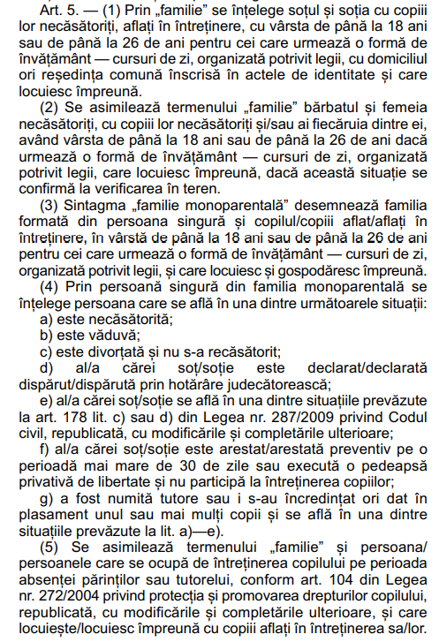

**Art. 22**

